**LANDGANGSINFORMATIONEN FÜR ESKIFJORDUR / ISLAND**

Der hübsche Fischerort **Eskifjörður** liegt an einem Seitenarm des größten Fjords im Osten, des 30 Kilometer langen Reyðarfjörður. Der Ort ist 702 Straßenkilometer von Reykjavík entfernt. Etwa 1.050 Einwohner hat der kleine Ort. Eskifjörður liegt unter dem beeindruckenden 985 Meter hohen Berg Holmatindur. Es ist schon ein besonderes Erlebnis, an den Ufern der dramatischen Ostfjorde das Land zu erkunden. Eskifjörður hat seit 1974 Stadtrechte und die Bewohner leben bis heute hauptsächlich vom Fischfang und der Fischverarbeitung, wenn auch die goldenen Zeiten des Heringsbooms inzwischen Vergangenheit sind. Seit im benachbarten Ort Reyðarfjörður eine Aluminiumschmelze produziert, die ihren gewaltigen Energiebedarf nur durch das sehr umstrittene Kraftwerk von Kárahnjúkar stillen kann, hat sich die Abwanderung verlangsamt und teilweise sogar umgekehrt. Trotzdem ist Eskifjörður ein beschaulicher Ort geblieben.

**Liegeplatz:** Das kleine Ortszentrum befindet sich in ca. 500m Entfernung zu unserem Liegeplatz.  
Pier: Port of Eskifjörður, Hafskipabryggja

**Währung:** Isländische Kronen (ISK), 1 € = 149,97 ISK, 100 ISK = 0,66 € - Kartenzahlung sehr verbreitet.

**Was kann man unternehmen / Sehenswertes** (Angaben gemäß Agentur & Internet – ohne Gewähr!):

An der Haupt- und Promenadenstraße **Strandgata** sind ein paar wenige kleine Restaurants, Cafés und Geschäfte zu finden. Der idyllische Ort an sich und auch die Umgebung laden zu Spaziergängen ein. Hinter der architektonisch reizvollen **Kirche**, geweiht im Jahr 2000, stürzt malerisch der **Bleiksá-Wasserfall** die Hänge hinab und mündet in den Fjord.

Das **Seefahrtmuseum** ist in einem der ältesten Häuser des Ortes, der Gamla Búð von 1816 in der **Strandgata Nr. 39,** untergebracht und vermittelt einen intensiven Eindruck vom Leben der Menschen in den vergangenen Jahrhunderten (geöffnet von 13.00 bis 17.00 Uhr).

Bevor man das eigentliche Seefahrtmuseum betritt, geht man durch den Nachbau eines typischen Kaufladens aus der Zeit um 1900. Viele der ausgestellten Waren sind wahre Raritäten und stammen noch aus der Handelszeit dieses Hauses. Im ersten Stock befindet sich außerdem das **Heimatmuseum** mit einem Modell Eskifjörðurs im Jahre 1923.

Der Rest des unteren Stockwerkes ist der **Fischerei** gewidmet. Typische Geräte, die für den Walfang benutzt wurden, sind ebenso zu finden, wie Angelgeräte zum Fang von Kabeljau und Fischereiausrüstung zum Heringsfang und zur Heringsverarbeitung. Daneben finden sich auch Modelle von verschiedenen Booten und Schiffen sowie Geräte zur Herstellung und Reparatur von Netzen.

Ca. 300 m entfernt liegt das **Schwimmbad** von Eskifjördur, es wird mit Erdwärme beheizt und hat geöffnet von 07.00 bis 20.00 Uhr.

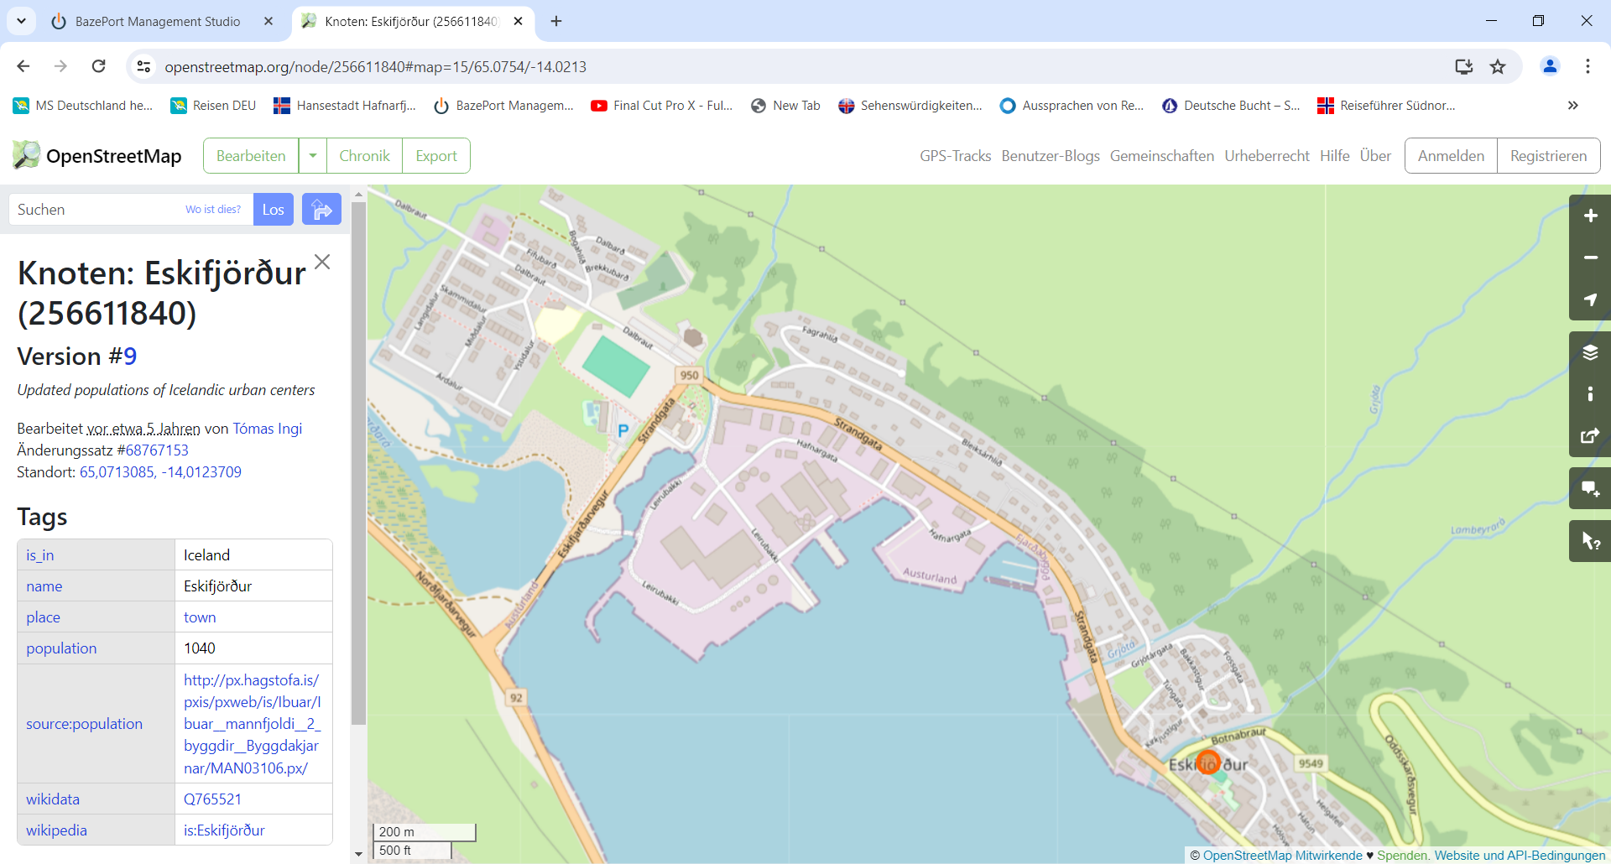

MS DEUTSCHLAND

***Weitere Informationen erhalten Sie auch in Ihrem Marco-Polo Reiseführer ab Seite 77 oder in der Phoenix App auf Ihrem Smartphone.***

**Ihr PHOENIX-Team wünscht Ihnen einen schönen Landgang!**